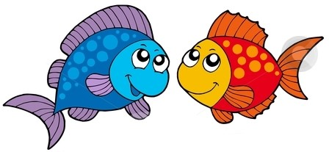
Piosenka na Luty

Cztery żywioły
sł. U. Kamińska, muz. K. Mroziński

1. Płynie w rzece, szumi w morzu oraz kranie.
W niej się myjesz i musisz ją pić.
Tak jak ryba bardzo lubisz w niej pluskanie.
Ale gradem też potrafi nieraz bić.

Ref.: Cztery wielkie żywioły świata.
Każdy jest nam potrzebny, by żyć.
Woda, ogień, ziemia, powietrze.
Jednak groźne potrafią też być!

2. Jego blaskiem płoną świeca i ognisko.
Chłód i ciemność oddala, jak wiesz.
Grzeje piece i ugotujesz na nim wszystko.
Lecz pożarów przyczyną jest też.

Ref.: Cztery wielkie żywioły świata…

3. Dmucha w żagle i wiatrakom siłę daje.
W lemoniadzie bąbelkami kusi cię.
Nim w balonik dmuchasz i oddychasz stale.
A w tornado też potrafi zmieniać się.

Ref.: Cztery wielkie żywioły świata…

4. Ona daje nam schronienie i jedzenie.
I z jej skarbów korzystamy cały czas.
Po niej biegać, skakać miło jest szalenie.
Choć lawiną też zaskoczyć może nas.

Ref.: Cztery wielkie żywioły świata…

